SOSIALISASI PENCEGAHAN STUNTING DAN CARA PEMBUATAN MPASI YANG BENAR MELALUI PROGRAM KKN TEMATIK KELURAHAN MANISRENGGO

¹Jenni Rahma, ²Dini Shalsyabilla Putri, ³Ailin Nurlia, ⁴Ria Anjeli Safira, ⁵Rahma Atha Zada Aramitha, ⁶Fitri Rahayu, ⁷Ganang Alkeneza, ⁸Muhammad Afif Davitra, ⁹Ferawati Konda Ngguna, ¹⁰Vaela Sukma Ningrum Pratiwi, ¹¹Adella Tri Sadewo,¹²Nur Aprilia Fitriyani, ¹³Syaiful Eriyan Cahyono

^{1,6}Akuntansi, ^{2,4,5,11}Manajemen, ³Pendidikan Ekonomi, ⁸Sistem Informasi,⁷PendidikanSejarah,¹⁰Pendidikan Bahasa Inggris, ⁹Teknik Informatika,¹²PGSD, ¹³Penjaskesrek

Universitas Nusantara PGRI Kediri
Abstrak—Stunting masih menjadi permasalahan kesehatan masyarakat yang memerlukan perhatian serius. Di Kota Kediri, dari 14.131 balita yang diukur hingga Juni 2025, tercatat 717 balita mengalami stunting. Meskipun prevalensi stunting menurun dari 18,6% pada tahun 2024 menjadi 17,6% pada tahun 2025 berdasarkan data SKI 2023 dan SSGI 2024, jumlah balita stunting masih tergolong signifikan. Di Kelurahan Manisrenggo masih ditemukan balita dengan status stunting, yaitu 12 balita kategori pendek dan 4 balita kategori sangat pendek berdasarkan data posyandu. Program KKN Tematik dilaksanakan sebagai upaya pencegahan stunting melalui kegiatan sosialisasi dan pelatihan pembuatan Makanan Pendamping ASI (MPASI) yang benar dengan sasaran ibu hamil dan ibu balita. Metode yang digunakan adalah Community Based Research (CBR) melalui tahap observasi, koordinasi dengan kelurahan dan puskesmas pembantu, pelaksanaan sosialisasi, serta evaluasi. Kegiatan dilaksanakan pada 28 Januari 2026 di Balai Kelurahan Manisrenggo melalui ceramah, diskusi interaktif, dan praktik pembuatan MPASI berbasis pangan lokal. Hasil kegiatan menunjukkan peningkatan pemahaman peserta mengenai faktor risiko stunting, pemantauan pertumbuhan anak, dan keterampilan penyediaan makanan bergizi.
Kata Kunci—Stunting, MPASI, Balita

Abstract—Stunting remains a public health problem that requires serious attention. In Kediri City, out of 14,131 children under five measured up to June 2025, 717 children were identified as stunted. Although the prevalence of stunting decreased from 18.6% in 2024 to 17.6% in 2025 based on the Indonesian Health Survey (SKI) 2023 and the Indonesian Nutritional Status Survey (SSGI) 2024, the number of stunted children remains significant. In Manisrenggo Village, cases of stunting are still found, with 12 children classified as short and 4 children as severely short based on posyandu data. The Thematic Community Service Program (KKN Tematik) was implemented as an effort to prevent stunting through socialization activities and training on proper complementary feeding (MPASI) targeting pregnant women and mothers of young children. The program employed a Community Based Research (CBR) approach, including observation, coordination with village authorities and local health centers, implementation of educational sessions, and evaluation. The activities were conducted on January 28, 2026, at the Manisrenggo Village Hall through lectures, interactive discussions, and hands-on practice in preparing locally sourced complementary foods. The results showed an improvement in participants’ understanding of stunting risk factors, child growth monitoring, and skills in providing nutritious complementary foods.
Keywords—stunting, complementary feeding(MPASI), under-five children

This is an open access article under the CC BY-SA License.


Corresponding Author:  Sucipto,  Sistem Informasi,  Universitas Nusantara PGRI Kediri,  Email: sucipto@unpkediri.ac.id | 

I. PENDAHULUAN
Stunting merupakan kondisi gagal tumbuh kronis pada balita akibat kekurangan gizi berkepanjangan yang menyebabkan tinggi badan di bawah standar usia. Masalah ini paling rentan terjadi pada Stunting tidak hanya berdampak pada pertumbuhan fisik, tetapi juga berkaitan dengan gangguan perkembangan kognitif dan produktivitas di masa depan, sehingga intervensi pada 1.000 hari pertama kehidupan menjadi krusial dalam strategi pencegahan nasional (Azizah et al., 2025; Wardana et al., 2023). Kondisi tersebut berpotensi menurunkan kemampuan kognitif serta kecerdasan jangka panjang. Penelitian menunjukkan bahwa kegagalan pemenuhan gizi pada periode emas 6–24 bulan berkontribusi signifikan terhadap peningkatan risiko stunting apabila tidak disertai praktik pemberian MPASI yang tepat waktu, adekuat, dan responsif (Azizah et al., 2025). Oleh karena itu, stunting mengancam kualitas sumber daya manusia bangsa di masa depan.
Kondisi serius tersebut tercermin dari prevalensi stunting nasional berdasarkan Survei Status Gizi Indonesia tahun 2024 yang mencapai 19,8%. Angka ini menandai kemajuan historis karena pertama kali turun di bawah 20% secara nasional. Penurunan tersebut didorong oleh intervensi gizi dan kesehatan lintas sektor pemerintah serta masyarakat. Namun, angka ini masih lebih tinggi dari target Rencana Pembangunan Jangka Menengah Nasional. Oleh sebab itu, upaya pencegahan di tingkat komunitas perlu terus diperkuat secara berkelanjutan [2]. Dari sekitar 14.131 balita yang diukur per Juni 2025, ditemukan balita stunting sebesar 717 balita. Hal ini didukung berdasarkan data Survei Kesehatan Indonesia (SKI) 2023, dan Survei Status Gizi Indonesia (SSGI) 2024, menunjukkan Kota Kediri berhasil menurunkan angka prevalensi stunting dari 18,6% pada 2024 menjadi 17,6% di tahun 2025. Selain itu, pada tahun 2025 Kemendagri melakukan penilaian kinerja kabupaten/kota dalam upaya percepatan penurunan stunting dan Kota Kediri berhasil mendapatkan apresiasi sebagai salah satu Kabupaten/Kota Berkinerja Baik [3]
Meskipun ada kemajuan nasional, stunting tidak hanya disebabkan oleh kemiskinan ekonomi tetapi juga rendahnya pengetahuan orang tua tentang gizi seimbang. Kurangnya literasi gizi ibu terbukti berhubungan dengan praktik pemberian makan yang kurang optimal, termasuk pemberian MPASI terlalu dini atau tidak sesuai komposisi gizi seimbang (Wardana et al., 2023). Praktik pemberian MPASI yang tidak tepat menjadi faktor risiko utama yang memperparah kondisi tersebut. MPASI yang kurang zat gizi makro dan mikro menghambat asupan nutrisi optimal anak. Banyak orang tua masih kekurangan keterampilan menyiapkan makanan pendamping ASI yang aman dan bergizi. Edukasi gizi menjadi kunci pencegahan efektif di kalangan masyarakat. Atas dasar kebutuhan edukasi tersebut, Program KKN Tematik di Kelurahan Manisrenggo bertujuan mendukung pencegahan stunting melalui pengabdian masyarakat. Kegiatan mencakup sosialisasi dan pelatihan pembuatan MPASI bagi ibu hamil serta orang tua balita. Pendekatan partisipatif diharapkan meningkatkan kesadaran pemenuhan gizi sejak dini. Keterampilan praktis orang tua dalam menyiapkan makanan bergizi menjadi fokus utama. Program ini dioptimalkan untuk menurunkan risiko stunting secara berkelanjutan.
II. METODE
Pelaksanaan kegiatan pengabdian kepada masyarakat ini menggunakan pendekatan Community Based Research (CBR), yaitu suatu metode yang menempatkan masyarakat sebagai mitra aktif dalam setiap tahapan kegiatan. Pendekatan ini dipilih karena dinilai mampu mendorong partisipasi masyarakat secara langsung dalam upaya pencegahan stunting serta meningkatkan pemahaman terkait pemberian makanan pendamping ASI (MPASI) yang benar. Metode CBR memungkinkan kegiatan pengabdian disesuaikan dengan kebutuhan dan kondisi masyarakat setempat, sehingga hasil yang dicapai lebih efektif dan berkelanjutan. Adapun tahapan pelaksanaan kegiatan pengabdian ini meliputi tahap persiapan, tahap pelaksanaan, dan tahap evaluasi sebagai berikut :
- Tahap persiapan diawali dengan melakukan identifikasi permasalahan terkait stunting dan praktik pemberian MPASI di Kelurahan Manisrenggo melalui koordinasi dengan perangkat kelurahan dan tenaga kesehatan setempat. Selanjutnya, dibentuk tim pelaksana kegiatan yang terdiri dari mahasiswa KKN Tematik, dosen pembimbing, kader Posyandu serta mitra dari puskesmas pembantu kelurahan Manisrenggo. Pada tahap ini juga dilakukan penyusunan rencana kegiatan sosialisasi, penentuan sasaran kegiatan, serta penyusunan materi yang mencakup pencegahan stunting dan cara pembuatan MPASI yang benar. Persiapan media sosialisasi seperti bahan presentasi dan alat peraga turut dilakukan untuk menunjang kelancaran kegiatan.
- Tahap pelaksanaan dilakukan melalui kegiatan sosialisasi pencegahan stunting dan edukasi pembuatan MPASI yang benar kepada masyarakat. Kegiatan ini dilaksanakan di Balai Kelurahan Manisrenggo pada Rabu, 28 Januari 2026 dengan sasaran utama ibu hamil dan ibu yang memiliki anak balita. Metode yang digunakan dalam sosialisasi meliputi ceramah, diskusi interaktif, dan tanya jawab untuk meningkatkan pemahaman peserta. Materi yang disampaikan oleh Bidan dan Tim puskesmas Pembantu kelurahan Manisrenggo mencakup pengertian stunting, faktor penyebab terjadinya stunting, dampak stunting terhadap pertumbuhan dan perkembangan anak, serta prinsip pemberian dan cara pembuatan MPASI yang sehat, aman, dan bergizi seimbang sesuai usia anak. Media yang digunakan dalam kegiatan ini berupa presentasi power point dan contoh bahan MPASI yaitu menu sop dan ayam untuk memudahkan pemahaman peserta.
- Tahap evaluasi dilakukan untuk mengetahui tingkat pemahaman peserta terhadap materi yang telah disampaikan. Evaluasi dilakukan melalui sesi tanya jawab dan diskusi di akhir kegiatan sosialisasi. Hasil evaluasi menunjukkan bahwa sebagian besar peserta mampu memahami materi terkait pencegahan stunting dan pentingnya pemberian MPASI yang benar. Dengan adanya evaluasi ini, diharapkan kegiatan sosialisasi dapat memberikan dampak positif dalam meningkatkan pengetahuan dan kesadaran masyarakat terhadap upaya pencegahan stunting secara berkelanjutan.
Adapun permasalahan dan solusi pencegahan yang diberikan dapat dilihat pada bagan berikut ini:
Permasalahan
Hasil
Rendahnya pengetahuan dan keterampilan ibu hamil serta ibu balita mengenai pencegahan stunting, pemenuhan gizi seimbang pada 1.000 hari pertama kehidupan, dan cara pembuatan MPASI yang benar

Meningkatnya pemahaman dan kesadaran ibu hamil serta ibu balita mengenai pencegahan stunting dan praktik pembuatan MPASI yang sesuai standar gizi, sehingga mendukung upaya penurunan risiko stunting
Solusi
Pelaksanaan sosialisasi pencegahan stunting dan edukasi cara pembuatan MPASI yang benar melalui program KKN Tematik di Kelurahan Manisrenggo dengan metode ceramah, diskusi, dan tanya jawab

III. HASIL DAN PEMBAHASAN
Kegiatan pengabdian dilakukan dengan beberapa tahapan, yaitu observasi lokasi dan pemilihan kegiatan sosialisasi stunting, permohonan perizinan pada pihak Kelurahan Manisrenggo, permohonan kerja sama dengan puskesmas pembantu setempat, pemberian edukasi tentang stunting melalui kegiatan sosialisasi serta praktik langsung cara pembuatan menu MPASI yang benar. Pelaksanaan kegiatan dilakukan pada tanggal 28 Januari 2026 di Balai Kelurahan Manisrenggo. Adapun hasil dari pengabdian tersebut adalah sebagai berikut:
- Observasi Lokasi dan Pemilihan Kegiatan Sosialisasi Stunting
Observasi lokasi dilakukan untuk mengetahui tempat pengabdian yang berjarak 6,9 km dari Universitas Nusantara PGRI Kediri. Lokasi pengabdian berada di Kelurahan Manisrenggo, Kota Kediri. Kelurahan ini dikenal dengan sebutan SANTARA (Sawah, Niaga, Takwa dan Rakyat) dimana sebagian besar penduduk bermata pencaharian pada sektor pertanian, perdagangan, serta usaha wiraswasta lainnya. Pemilihan kegiatan sosialisasi stunting dan cara pembuatan MPASI yang benar menjadi salah satu program KKN Tematik yang bertujuan agar masyarakat memiliki pengetahuan lebih tentang dampak buruk dari gangguan pertumbuhan pada anak. Hasil ini sejalan dengan temuan penelitian yang menunjukkan adanya peningkatan signifikan skor pengetahuan ibu setelah diberikan edukasi dan praktik langsung pembuatan MPASI, dengan rata-rata peningkatan nilai post-test dibandingkan pre-test (Azizah et al, 2025). Sasaran sosialisasi ini adalah ibu hamil dan ibu balita.
- Permohonan Perizinan kepada Pihak Kelurahan Manisrenggo
Permohonan perizinan dilakukan oleh Ketua dan perwakilan anggota KKN di Kantor Kelurahan Manisrenggo. Permohonan izin ini dilakukan untuk mendapatkan izin pelaksanaan kegiatan dan memberitahu pihak kelurahan bahwa akan diadakan program sosialisasi cegah stunting dan cara pembuatan MPASI yang benar. Setelah perizinan disetujui, persiapan keperluan untuk program sosialisasi cegah stunting dan cara pembuatan MPASI yang benar segera dilaksanakan di Balai Kelurahan. Pihak kelurahan juga turut andil dalam menyediakan fasilitas seperti Gedung, kursi, meja, hingga sound system.
- Permohonan Kerja Sama dengan Puskesmas Pembantu Kelurahan Manisrenggo
Permohonan kerja sama dengan puskesmas dilakukan oleh ketua dan perwakilan kelompok KKN. Permohonan kerja sama ini bertujuan untuk mendapatkan dukungan dan legitimasi pada acara sosialisasi cegah stunting dan cara pembuatan MPASI yang benar, meningkatkan kualitas dan kredibilitas sosialisasi cegah stunting dan cara pembuatan MPASI yang benar karena pihak puskesmas memiliki pengetahuan yang lebih dalam tentang penanganan stunting dan cara pembuatan MPASI yang benar, memperkuat koordinasi dan kolaborasi antar berbagai pihak dalam penanggulangan stunting, serta membantu meningkatkan efektivitas dan keberhasilan sosialisasi stunting dan cara pembuatan MPASI yang benar dalam mencapai tujuannya. Selanjutnya, pihak puskesmas meninjau dan memberikan persetujuan setelah menerima permohonan serta pemaparan tujuan kerja sama yang diajukan.
- Pemberian Edukasi tentang Stunting dan cara pembuatan MPASI yang benar melalui Kegiatan Sosialisasi
Pemberian edukasi tentang stunting dan cara pembuatan MPASI yang benar melalui kegiatan sosialisasi dilaksanakan pada tanggal 28 Januari 2026. Sosialisasi stunting dan cara pembuatan MPASI yang benar di hadiri oleh 3 perangkat kelurahan, 1 Bidan, 1 Ketua Puskesmas pembantu, 13 Ibu Balita, dan 6 kader posyandu. Kegiatan ini dilakukan dengan penyampaian materi mengenai pengertian stunting, penyebab stunting, dampak buruk stunting, serta upaya pencegahan stunting serta praktik langsung cara pembuatan MPASI yang benar dengan menu sop dan ayam. Selaras dengan itu, Wardana et al. (2023) dalam penelitian mengenai sosialisasi dan demonstrasi pembuatan MPASI menunjukkan bahwa peningkatan kesadaran gizi masyarakat terjadi ketika intervensi dilakukan secara partisipatif dan kontekstual. Hal ini memperkuat hasil kegiatan bahwa keterlibatan aktif peserta menjadi faktor kunci keberhasilan program. Materi disertai dengan gambar-gambar nyata sehingga diharapkan dapat menggambarkan secara rinci bagaimana bentuk nyata dari kondisi stunting tersebut. Dari aspek deteksi dini, hasil kegiatan yang menunjukkan meningkatnya kemampuan ibu membaca grafik pertumbuhan dan memahami indikator BB/U serta TB/U sejalan dengan penelitian Prastiwi et al. (2021) yang menegaskan bahwa edukasi kesehatan berbasis komunitas secara signifikan meningkatkan kapasitas ibu dalam mengenali risiko stunting sejak tahap awal.
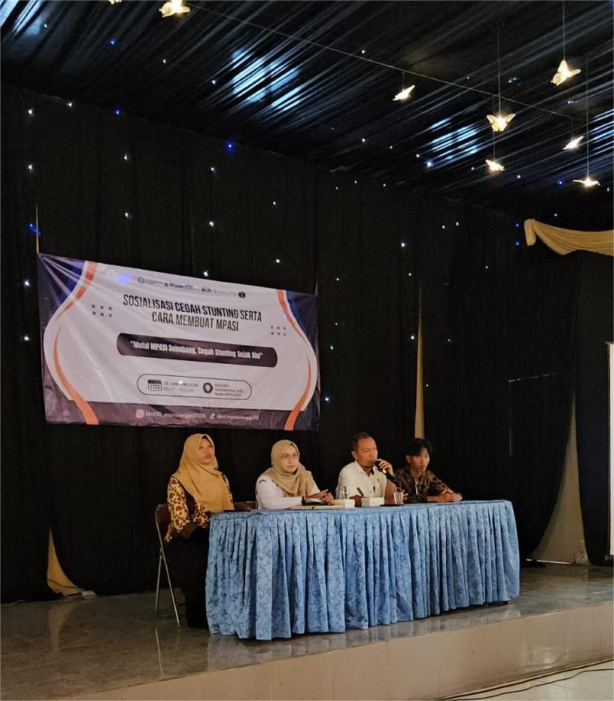
Gambar 1 : Sosialisasi Stunting

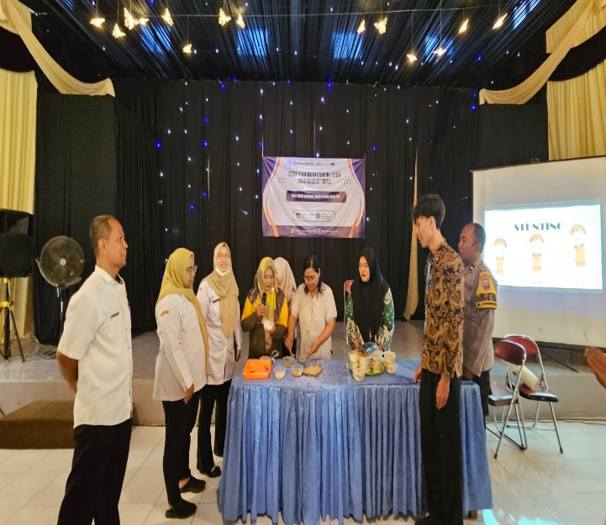
Gambar 2 : Demonstrasi Pembuatan MPASI
Stunting pada balita merupakan permasalahan gizi berkepanjangan yang ditandai dengan kondisi tinggi badan anak yang tidak sesuai dengan usianya akibat kekurangan asupan gizi dalam jangka waktu lama. Kondisi ini mencerminkan terhambatnya pertumbuhan linier yang terjadi sejak masa kehamilan hingga awal kehidupan anak. Dampak stunting tidak hanya terbatas pada gangguan fisik, tetapi juga berpengaruh terhadap perkembangan kognitif, emosional, dan kemampuan intelektual anak, sehingga dapat menurunkan kualitas sumber daya manusia di masa depan [4].
Penentuan status stunting dilakukan melalui pengukuran antropometri menggunakan indeks tinggi badan menurut umur (TB/U) yang menggambarkan kondisi pertumbuhan linier anak. Berdasarkan data balita stunting periode desember 2025 dari posyandu yang berada di kelurahan Manisrenggo dengan status indeks Tinggi Badan dan Berat Badan menurut Umur (TB/U) yaitu tercatat12 balita dengan status pendek dan 4 balita dengan status sangat pendek. Sedangkan status Indeks Berat Badan menurut Umur (BB/U) tercatat 7 balita status Normal, 6 balita status kurang, dan 3 balita dengan status sangat kurang. Akan tetapi, status BB/TB balita yang tercatat dalam pemenuhan Gizi sudah Baik. Sosialisasi yang dilaksanakan dalam program KKN Tematik di Kelurahan Manisrenggo, diketahui bahwa sebagian ibu balita masih belum memahami secara optimal indikator stunting dan pentingnya pemantauan pertumbuhan anak secara rutin. Kondisi ini menunjukkan perlunya edukasi yang berkelanjutan terkait deteksi dini stunting, khususnya pada periode 1000 Hari Pertama Kehidupan (1000 HPK) yang merupakan masa krusial dalam menentukan status kesehatan anak di masa mendatang.
Hasil diskusi dan tanya jawab selama kegiatan sosialisasi menunjukkan bahwa kejadian stunting dipengaruhi oleh berbagai faktor, baik faktor langsung maupun tidak langsung. Faktor langsung meliputi rendahnya asupan energi dan protein, tidak terpenuhinya pemberian ASI eksklusif, serta tingginya kejadian penyakit infeksi pada anak. Sementara itu, faktor tidak langsung yang ditemukan di masyarakat antara lain tingkat pendidikan orang tua yang beragam, keterbatasan pengetahuan ibu mengenai gizi seimbang, pola asuh yang kurang tepat, serta kondisi sosial ekonomi keluarga yang memengaruhi pemenuhan kebutuhan gizi balita.
Melalui kegiatan praktik pembuatan Makanan Pendamping ASI (MPASI), peserta sosialisasi memperoleh pemahaman mengenai pemilihan bahan pangan lokal yang bergizi, cara pengolahan yang higienis, serta penyesuaian tekstur dan porsi MPASI sesuai usia anak. Kegiatan ini berperan sebagai bentuk PMT penyuluhan yang bertujuan meningkatkan pengetahuan dan keterampilan ibu balita dalam menyediakan makanan bergizi bagi anak. Selain itu, PMT pemulihan juga diperkenalkan sebagai salah satu upaya pemenuhan kebutuhan gizi balita yang mengalami risiko stunting.
Secara keseluruhan, hasil kegiatan KKN Tematik di Kelurahan Manisrenggo menunjukkan bahwa pendekatan edukatif melalui sosialisasi dan praktik langsung pembuatan MPASI efektif dalam meningkatkan pengetahuan dan kesadaran masyarakat terkait pencegahan stunting. Diharapkan kegiatan ini dapat mendorong perubahan perilaku orang tua dalam pemberian makanan dan perawatan anak, sehingga berkontribusi terhadap penurunan risiko stunting secara berkelanjutan di wilayah tersebut.
IV. KESIMPULAN
Usia anak sejak lahir hingga lima tahun merupakan fase penting karena pada masa ini pertumbuhan fisik dan perkembangan otak berlangsung sangat cepat, sehingga gangguan pertumbuhan seperti stunting dapat berdampak jangka panjang terhadap kesehatan dan kualitas sumber daya manusia. Melalui program KKN Tematik, mahasiswa melaksanakan sosialisasi pencegahan stunting dan edukasi pembuatan MPASI yang benar di Kelurahan Manisrenggo dengan sasaran ibu hamil dan ibu balita. Kegiatan ini bertujuan meningkatkan pengetahuan masyarakat mengenai faktor risiko stunting, tanda gangguan pertumbuhan, serta pentingnya pemenuhan gizi seimbang sejak kehamilan hingga balita. Upaya pencegahan dilakukan melalui pendekatan Pemberian Makanan Tambahan (PMT) pemulihan dan PMT penyuluhan, sehingga diharapkan masyarakat mampu menerapkan pola asuh dan pemberian makanan yang lebih tepat secara berkelanjutan.

DAFTAR PUSTAKA
Kementrian Kesehatan Ri, Petunjuk Teknis Penyusunan Dan Pelaksanaan Strategi Komunikasi Perubahan Perilaku Percepatan Pencegahan Stunting. 2021. [Online].Available:Https://Stunting.Go.Id/Wp-Content/Uploads/2021/11/Juknis-Implementasi-Kpp-Stunting_Buku-2_Isbn.Pdf
A. Muhawarman, “SSGI 2024: Prevalensi Stunting Nasional Turun Menjadi 19,8%,” Kementrian Kesehatan Indonesia, 2025. [Online]. Available: Https://Kemkes.Go.Id/Id/Ssgi-2024-Prevalensi-Stunting-Nasional-Turun-Menjadi-198
Tp2s, “Kediri Perkuat Inovasi Dan Kolaborasi Atasi Stunting,” Kementerian Sekretariat Negara RI Sekretariat Wakil Presiden. 2025 [Online]. Available: Https://Stunting.Go.Id/Kediri-Perkuat-Inovasi-Dan-Kolaborasi-Atasi-Stunting/
Y. Haskas, “Gambaran Stunting Di Indonesia: Literatur Review,” J. Ilm. Kesehat. Diagnosis, Vol. 15 Nomor 2, 2020.
Azizah, G. N., Dwiyanti, R. W., Prahestu, T. V., et al. (2025). Pelatihan cegah stunting sejak dini dengan MPASI ala Kemenkes pada ibu balita di Desa Gambaran. Jurnal Abdimas Indonesia, 5(1), 576–580.
Wardana, L. A., Amanullah, M. A., Yulianingsih, W., et al. (2023). Peningkatan kesadaran masyarakat akan pentingnya gizi pada anak melalui sosialisasi dan demonstrasi pembuatan MPASI. Jurnal Pengabdian Magister Pendidikan IPA, 6(1), 308–312.
Prastiwi, R. S., Qudriani, M., & Andari, I. D. (2021). Peningkatan pengetahuan ibu dalam deteksi dini dan pencegahan stunting pada balita. Jurnal Pengabdian Kepada Masyarakat Indonesia, 2(3), 225–230.
Dahlan, A., Helda, Cumayunaro, A., Marlia, S., & Komalasari, W. (2025). Peningkatan pemahaman keluarga dalam upaya pencegahan stunting melalui edukasi gizi bayi dan balita. Jurnal Pengabdian Sosial, 2(8), 3855–3862.
Naja, F. N., Ramadhani, N. F., & Askaffi, T. M. (2022). Penanggulangan stunting melalui peningkatan partisipasi masyarakat dengan sosialisasi dan edukasi stunting di Desa Sukorejo. Dharma: Jurnal Pengabdian Masyarakat, 2(2), 19–25.
Huriah, T., Larasati, Y., Sudyasih, T., Sutantri, & Susyanto, B. E. (2020). Pendidikan ibu berbasis masyarakat (PIBM) dalam meningkatkan pengetahuan dan sikap pemenuhan gizi balita stunting. Jurnal Solma, 9(2).

